12 Защиты ЭЛЕКТРОДВИГАТЕЛЕЙ

Защита синхронных электродвигателей от асинхронного режима.
При уменьшении напряжения в сети питающей синхронный двигатель нарушается устойчивая работа синхронного двигателя, возникают качания и электродвигатель выходит из синхронизма и переходит в асинхронный режим работы. В обмотке ротора и статора появляется переменный ток, который нагревает электродвигатель. Защита от асинхронного режима должна осуществить ресинхронизацию или отключение двигателя.
Простой защитой от асинхронного режима является максимальная токовая защита (рисунок 36.а).
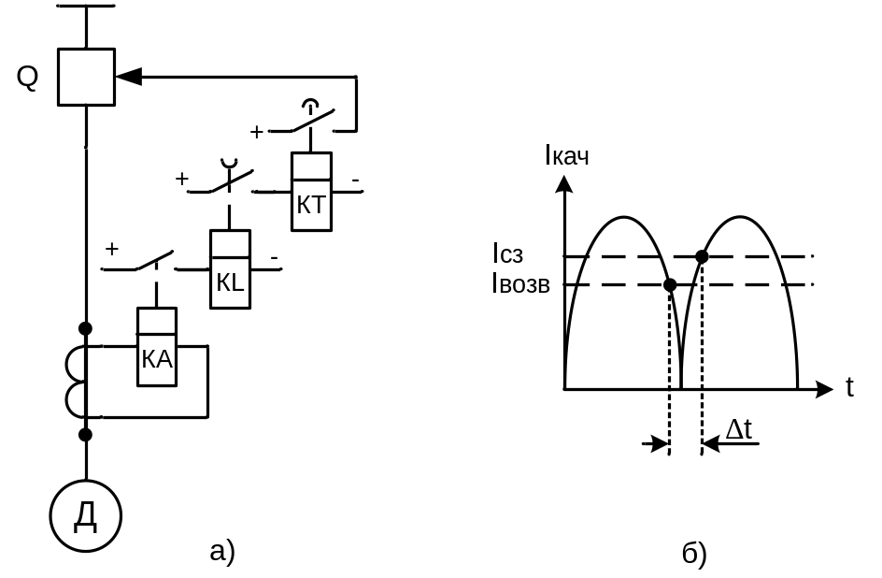

Рисунок 36 – Защита синхронного двигателя от асинхронного режима и изменение тока статора при асинхронном режиме

При асинхронном режиме увеличивается ток статора и срабатывает пусковое реле тока КА. Далее срабатывает промежуточное реле KL с замедлением на возврат, т.е. с задержкой времени на размыкание контактов реле после потери питания. Затем срабатывает реле времени KT и защита срабатывает. График изменения тока статора, и следовательно в реле КА показан на рисунке 36.б. При увеличении тока срабатывает реле тока КА, промежуточное реле KL запускает реле времени KT. При уменьшении тока до уровня тока возврата реле тока (рисунок 36.б) реле KL теряет питание и если время до следующего срабатывания реле тока Δt меньше времени возврата реле KL, то реле KL не успевает отключить свои контакты и реле времени продолжает считать время. По истечении выдержки времени защита срабатывает.
Более совершенной по принципу действия защитой от асинхронного режима является защита на обнаружении переменного тока в цепи ротора (рисунок 37), который появляется только при асинхронном режиме, а нормальном режиме протекает постоянный ток.
Нормально в цепи ротора проходит постоянный ток возбуждения синхронного двигателя. При этом постоянный ток не может трансформироваться через трансформатор тока Т и защита не работает. При асинхронном режиме в цепи ротора появляется переменный ток, который трансформируется через трансформатор тока Т и попадает в реле тока ТА и далее схема работает аналогично схеме рисунка 36.а.
При несимметричных коротких замыканиях также происходит трансформация токов обратной последовательности в цепь ротора и защита должна быть отстроена от времени отключения таких коротких замыканий во избежание ложного срабатывания защиты.

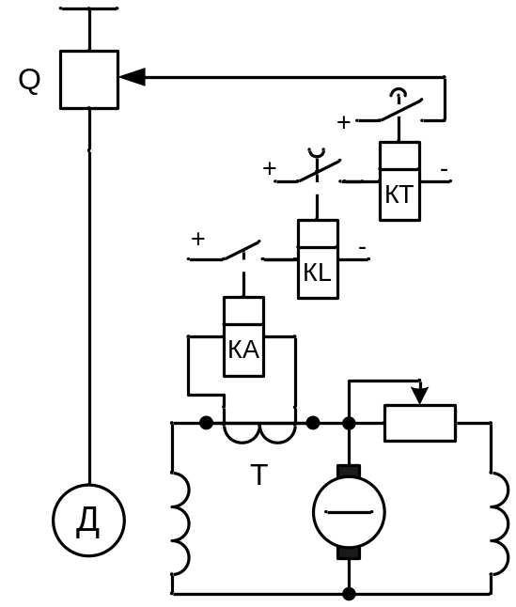

Рисунок 37 – Защита синхронного двигателя от асинхронного режима

